**1.成团范菌（*Pantoea agglomerans*）**

**物种名：**成团范菌

**拉丁学名：***Pantoea agglomerans*

**分类学地位：**细菌界Bacteria；变形菌门Proteobacteria； γ-变形菌纲Gammaproteobacteria；肠杆菌目Enterobacteriales； 肠杆菌科Enterobacteriaceae；范菌属*Pantoea*

成团泛菌（P.agglomerans）原称为成团肠杆菌，是条件致病菌，广泛存在于植物、水、土壤中，在正常人肠道、上呼吸道偶可发现本菌，多导致免疫功能低下患者的机会性感染，临床上较常见的是成团泛菌败血症。

**1.1生物学特性**

**1.1.1培养特征**

在血琼脂平板上形成较大、黄色、不溶血的菌落（图1A）；在麦康凯琼脂平板上形成橘红色菌落（图1B）；在中国蓝琼脂平板上形成黄色菌落；在营养琼脂平板上形成大而湿润、黄色菌落[1]。

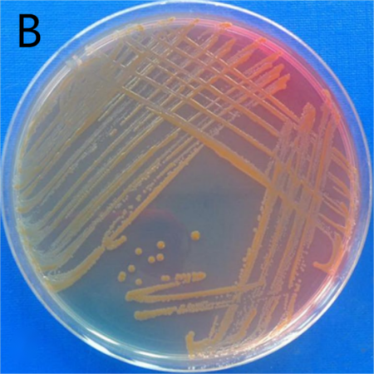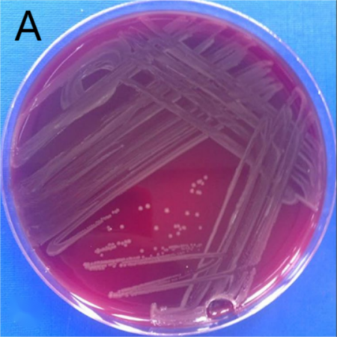

图1成团范菌在血琼脂[1]（A）和麦康凯平板[1]（B）上的生长情况

**1.1.2形态学特征**

该菌属为革兰阴性粗短杆菌，兼性厌氧，有周身鞭毛，一般为4-6根，无荚膜及芽胞（图2）[2]。

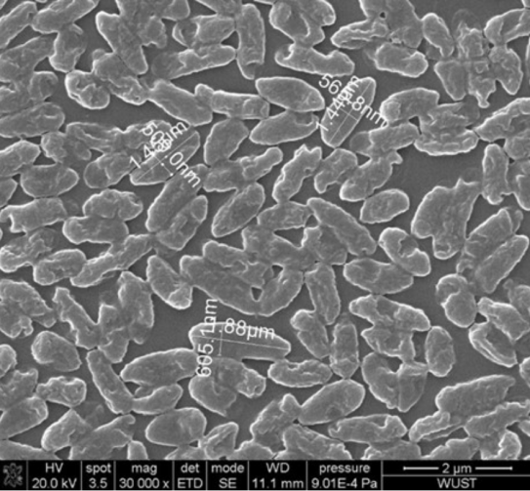

图2成团范菌电子显微照片[2]

**1.1.3生化特征**

氧化酶阴性、尿素酶阴性，且不产生H2S；鸟氨酸脱羧酶、精氨酸双水解酶、赖氨酸脱羧酶、磷酰胺酶、右旋棉子糖反应、吲哚试验阴性；接触菌反应、β-半乳糖苷酶、V-P试验及硝酸盐还原试验呈阳性，葡萄糖发酵产酸不产气，果糖、肌醇培养基产酸，山梨醇培养基产碱[3]。

**1.1.4分子生物学特征**

成团范菌的单环基因组长4.8Mb，蛋白质中位数为4435个，GC含量为55%。染色体包含3-5个280-789 kb的大型质粒以及3615个编码序列、77个t RNA基因和22个r RNA操作子[4]。

**1.2分布、传播与致病性**

**1.2.1分布与传播**

成团范菌广泛存在于陆生植物以及土壤、水源和人类中。它是许多植物和动物的重要共生体，但也是某些植物和人类的机会性病原体[3]。

**1.2.2致病性**

在正常人的肠道和呼吸道偶可发现本菌，但一般不会引起临床病理变化，属条件致病菌，多导致免疫功能低下患者的机会性感染，如早产儿和新生儿、烧伤、多发性创伤、肿瘤患者及应用免疫抑制剂、大剂量激素等患者的感染，亦可因各种插管、手术和输入被污染的液体而发生感染[2]。

由于患者多有基础疾病或免疫力低下，成团泛菌败血症的病情往往较重，表现为畏寒、寒战、高热，体温可达39℃以上；若感染严重，体温可达40℃以上，同时伴头昏、头痛、全身不适、乏力、食欲减退、呕吐、腹泻等症状；部分患者可出现烦躁、肝脾肿大，严重的可发生感染性休克、DIC、中毒性心肌类、中毒性肝炎及肺、脑、肾等部位的继发性感染，或发生迁徙性脓肿；也可发生多种细菌的混合感染，从而使病情复杂化[3]。

**1.3检测方法**

1. 细菌培养：多数患者血或脓肿穿刺物、骨或关节穿刺物等相应感染部位标本中可培养鉴定出成团泛菌，感染者的白细胞总数及嗜中性粒细胞分类均明显升高[1]。
2. 生化特征鉴定：对成可疑样品进行革兰氏染色以及血琼脂、麦康凯平板培养，观察菌落形态；进行常规生化试验，如吲哚试验、分离株氧化酶试验、硝酸盐还原试验等[1]。

**1.4典型案例**

Yablon[5]等人对某一家肿瘤诊所内成团范菌的爆发进行了调查，从中确定了12例患者病例，根据调查，患者感染原因是由于设施水槽受到成团范菌污染，归因于受污染水槽的暴露，患者接触到受污染的水源或医疗器械。

**1.5防治对策**

对于输液引起的败血症，首先要去除感染源；其次要尽早应用有效的抗菌药物。一般来说，喹诺酮、内酰胺类、氨基糖苷类、复方磺胺甲噁唑等药物对该菌均有较好的抗菌活性[3]。

参考文献

[1] Masoud SS, Majigo M, Gangji RR et al. Occurrence of Pantoea agglomerans bloodstream infection in neonatal intensive care unit at tertiary hospital in Tanzania: antibiotic susceptibility profile and clinical outcome. Bulletin of the National Research Centre, 2024, 48: 52.

[2] Li L, Chen R, Zuo Z et al. Evaluation and improvement of phosphate solubilization by an isolated bacterium Pantoea agglomerans ZB. World Journal of Microbiology and Biotechnology, 2020, 36: 1-14.

[3] 马亦林, 翁心华，姚集鲁 等. 传染病学 第4版. 上海: 上海科学技术出版社, 2005.

[4] Lee SI, Tran TD, Huynh S et al. Complete genome sequence of Pantoea agglomerans ASB05 using Illumina and PacBio sequencing. Microbiology Resource Announcements, 2021, 10: e00501-21.

[5] Yablon BR, Dantes R, Tsai V et al. Outbreak of Pantoea agglomerans Bloodstream Infections at an Oncology Clinic—Illinois, 2012-2013. Infection Control & Hospital Epidemiology, 2017, 38: 314-319.